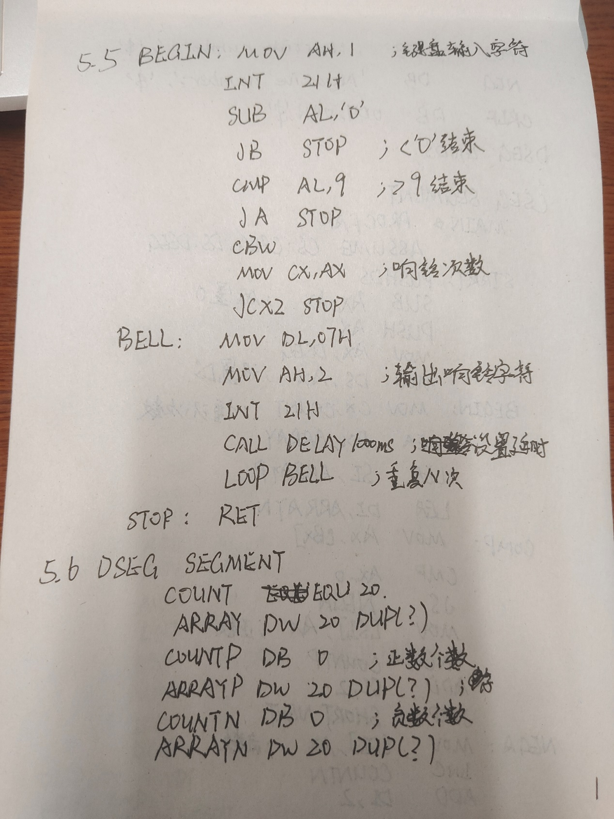

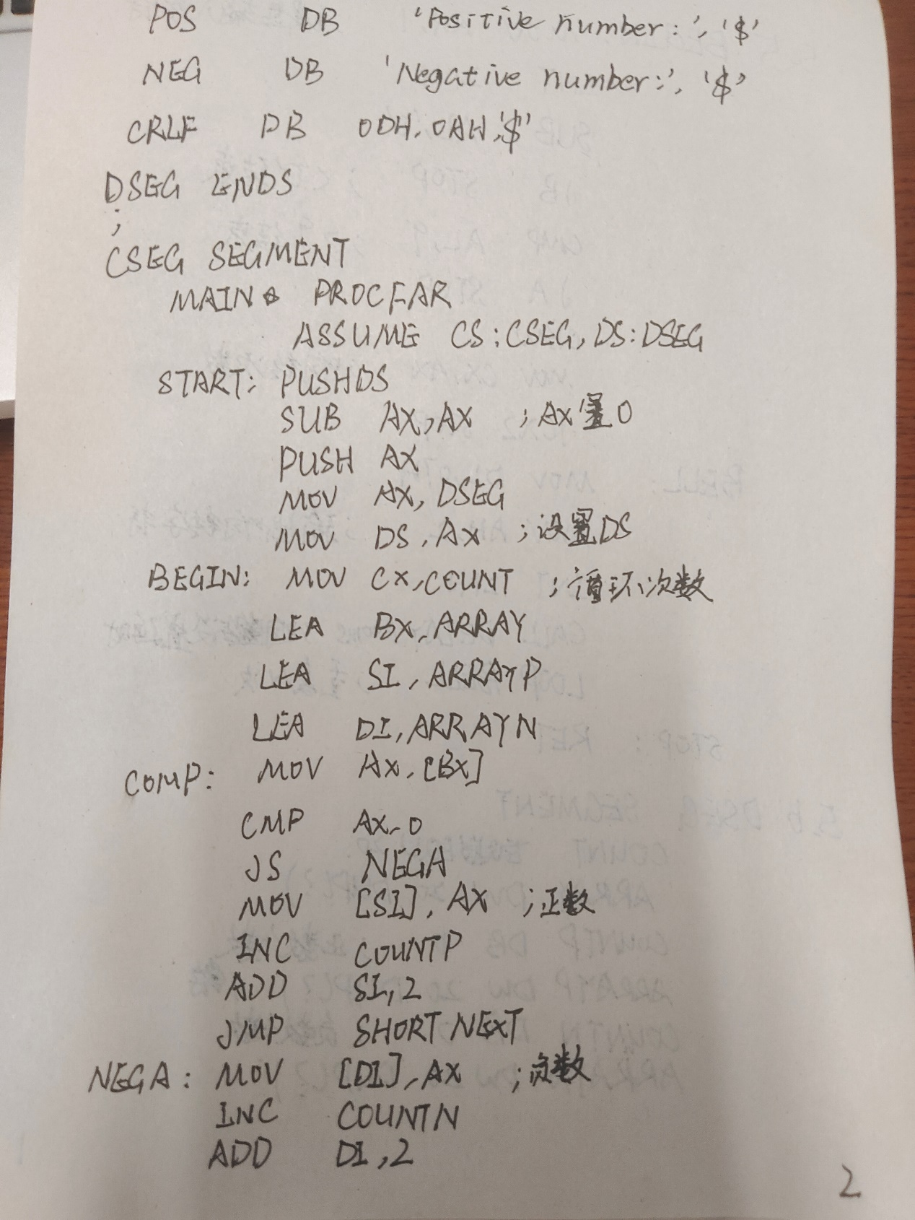

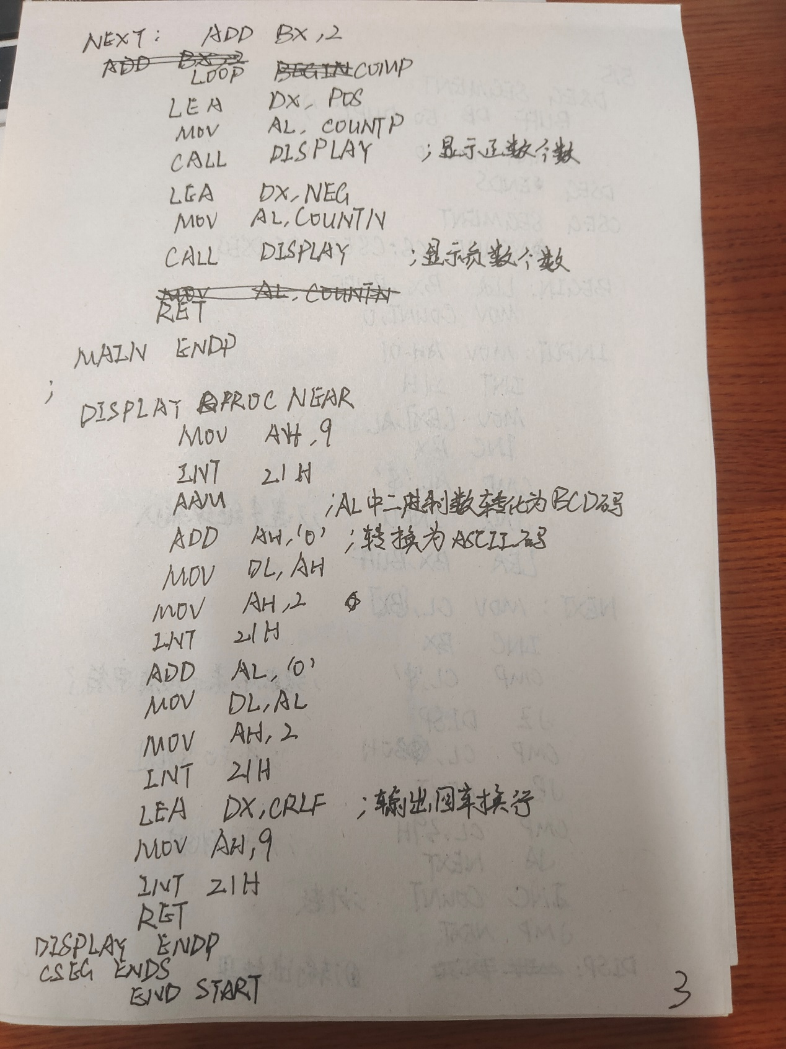

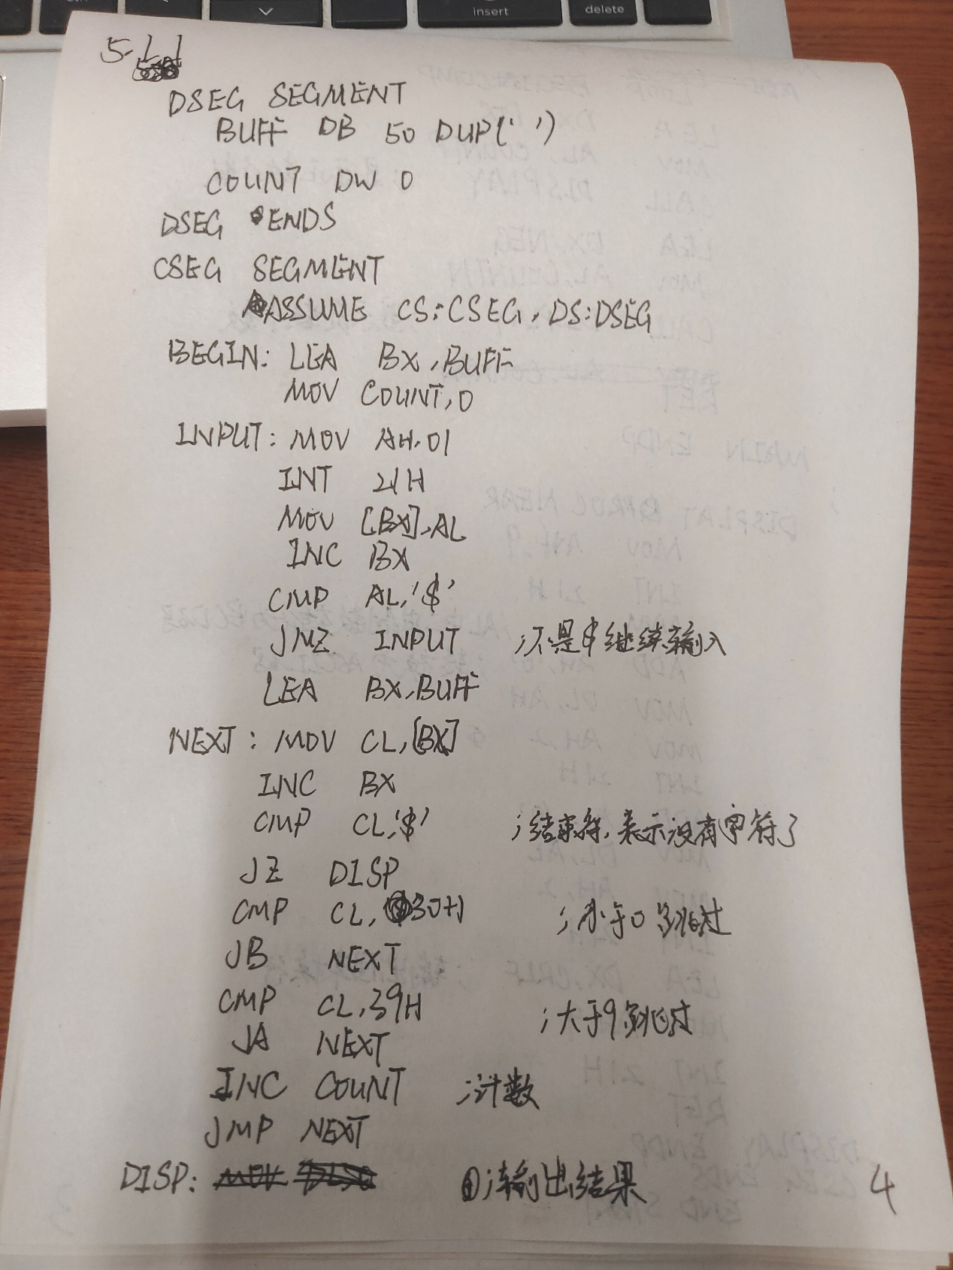

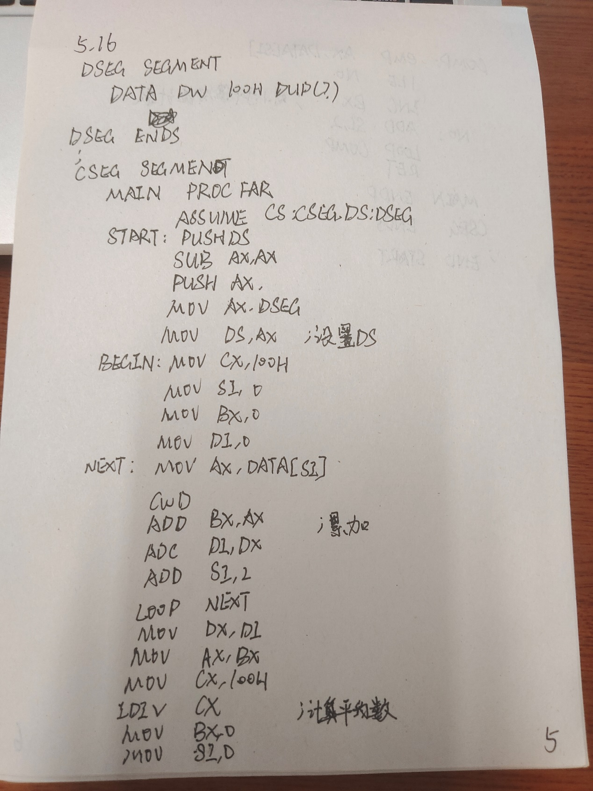

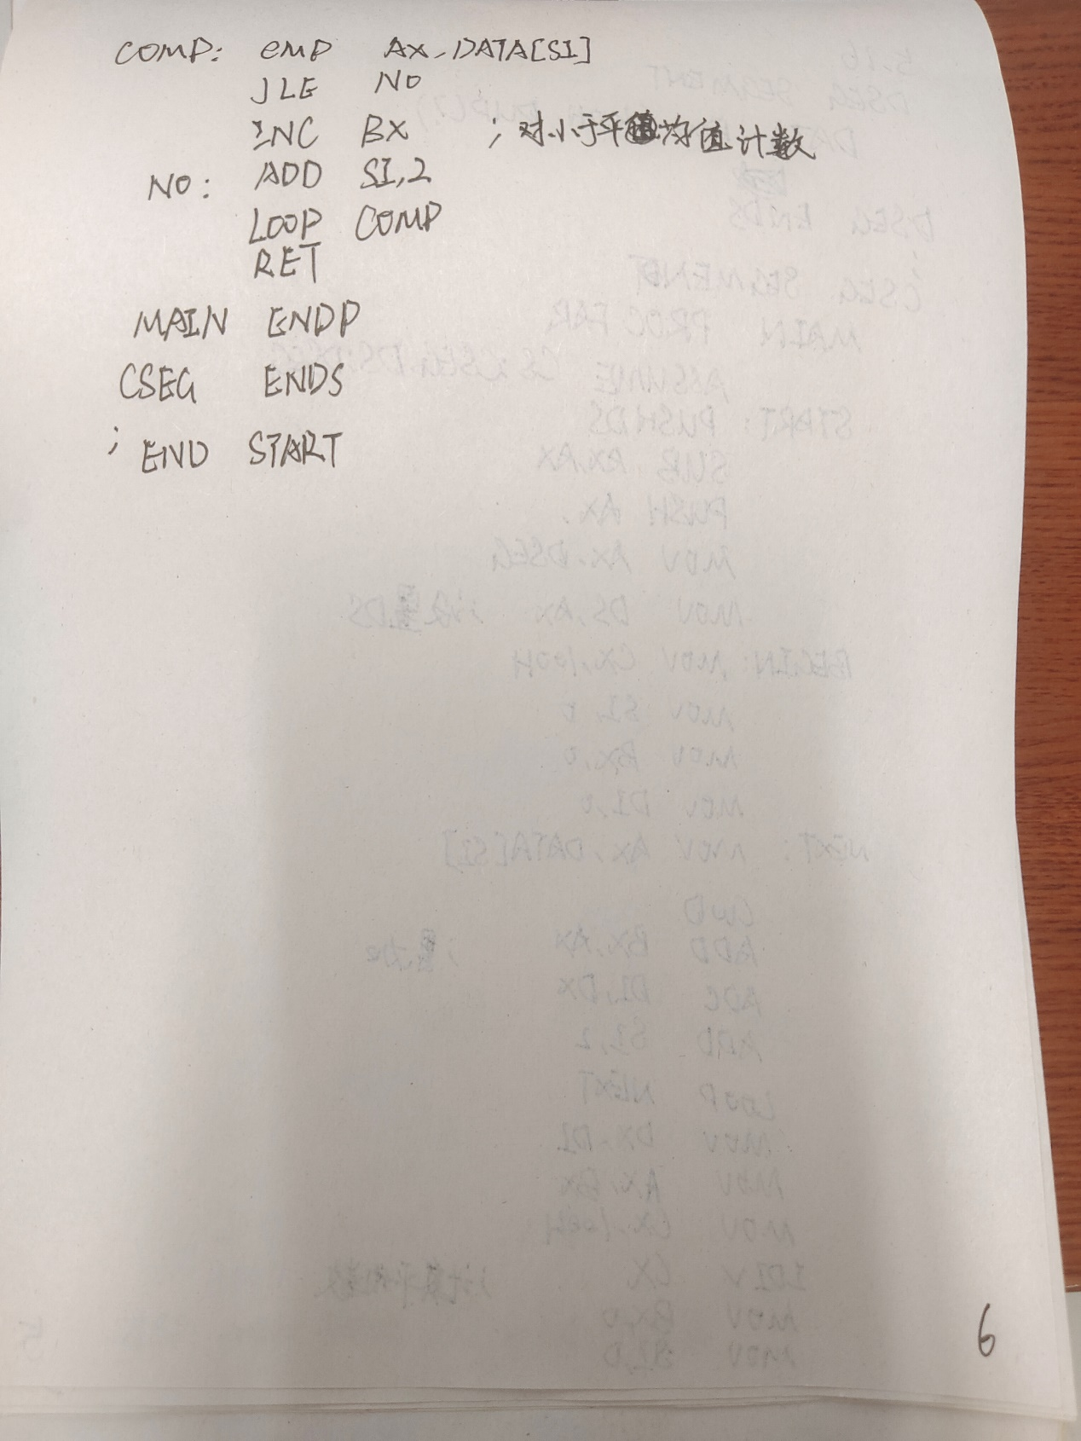

**题目1**

循环部分的代码需要反复执行，当循环次数增多时，循环不变量可以被反复使用多次，而分支不变量只能在分支中执行一次，因此循环不变量可以带来的收益更大。

**题目2**

循环语句可以根据缓存的大小来选择合适的数组结构或者选择合适的循环展开次数，如果循环展开过大，会造成缓存不命中的次数增加，降低效率。在访问多维数组时，也需要按照合适的访问顺序，才能确保在当前的缓存大小下的命中率更高。

**题目3**

避免使用向量指令集的情况为：使用移动设备等低功率的设备进行图像处理，内存带宽有限的情况。

向量化会增加CPU的功耗，对于一些移动设备，高功耗会缩短设备使用时间，影响体验。

向量化需要一次处理一组数据，因此对于内存带宽要求较高，当内存带宽有限时不利于指令执行。

**题目4**

FFTW采用了自适应算法选择机制，可以根据输入数据的大小、类型和硬件特性自动选择最优的算法。用户在调用FFT之前需要创建一个计划，FFTW会在计划阶段进行优化。

用户通过调用fftw_plan_dft_1d、fftw_plan_dft_2d等函数创建一个计划。创建计划时，FFTW会根据输入数据的大小和类型进行一系列优化，包括选择最佳的算法、确定内存布局和数据对齐等。FFTW支持多线程计算，可以通过OpenMP或Pthreads等多线程库实现并行化。用户可以通过设置环境变量或API函数来启用多线程支持，从而在多核处理器上获得更好的性能。